Повреждение дорожного покрытия устранено во дворе дома на улице Шверника
12.11.2020
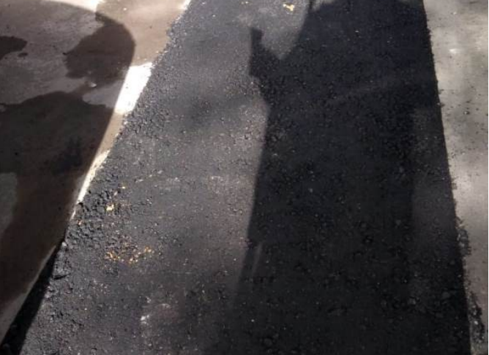
На дворовой территории, прилегающей к дому № 3, к. 1 на улице Шверника, проведены работы по ремонту асфальтобетонного покрытия после обращения жителей. Об этом сообщили в управе Академического района.
Образовавшиеся в результате разрушения асфальтобетонного покрытия на дворовой территории ямы послужили основанием для обращения жителей близлежащих домов в «Мобильную приемную». После осмотра территории специалистами «Жилищника района Академический», была признана необходимость ремонтных работ, которые и были произведены работниками этого учреждения в полном объеме.
В настоящее время проблема полностью устранена, поврежденный участок дворовой территории отремонтирован.
Фото предоставлено управой Академического района.
«Твоя газета»
Новости Академического района

Адрес страницы: http://akademichesky.mos.ru/presscenter/news/detail/9418984.html
Управа района Академический города Москвы

